

Cancelar Conta
O objetivo dessa funcionalidade é cancelar uma conta no sistema GSAN. A funcionalidade é acessada de uma outra funcionalidade que tenha o botão: , visualizado para usuários com permissão especial para efetuar o cancelamento.
Um exemplo de funcionalidade que disponibiliza o botão é a Manter Contas de um Conjunto de Imóveis.
Clicando sobre ele, o sistema visualiza a seguinte janela:
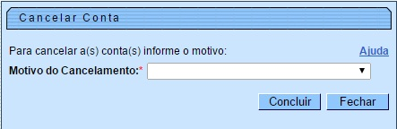
Selecione o motivo do cancelamento e clique em . Feito isso, o sistema cancela a conta selecionada na funcionalidade que chamou a janela. Em seguida, retorna para a funcionalidade principal.

Preenchimento dos campos
Campo | Preenchimento dos Campos
Motivo do cancelamento | Selecione o motivo do cancelamento da conta selecionada, da lista disponibilizada pelo sistema.

Funcionalidade dos Botões
Botão | Descrição da Funcionalidade
 | Ao clicar neste botão, o sistema cancela a conta selecionada.
 | Ao clicar neste botão, o sistema fecha a janela, retornando para a funcionalidade principal.

Referências
Manter Contas de Um Conjunto de Imóveis

Termos Principais
Faturamento
Clique aqui para retornar ao Menu Principal do GSAN

